КУЛЬТУРА КИЕВСКОЙ РУСИ X – XIII ВЕКА

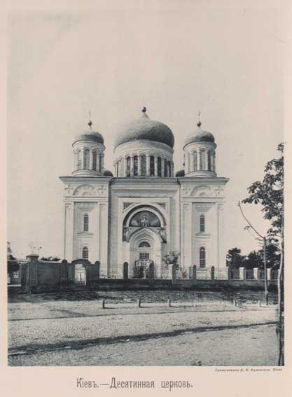
Десятинная церковь, Киев.
Основание:1 храм 996—1240; 2 храм 1842—1928
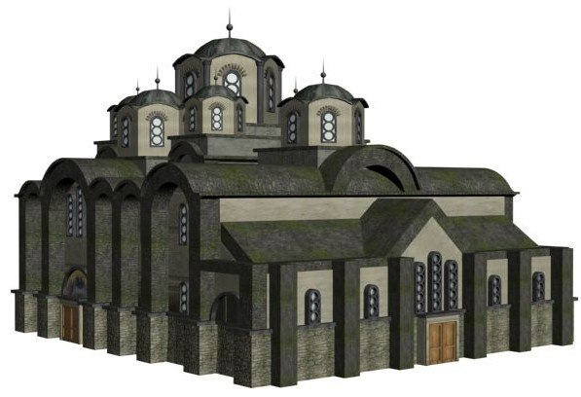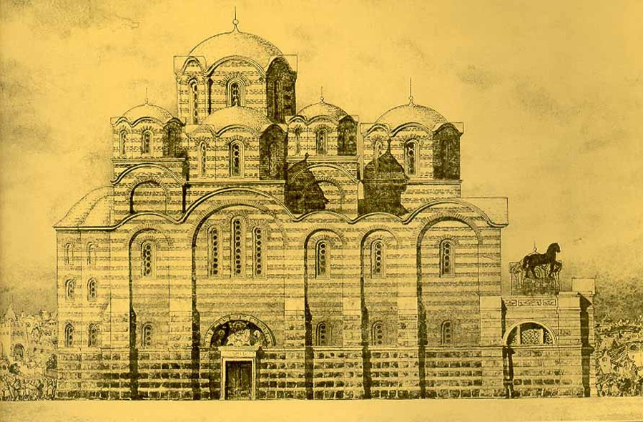
Десятинная церковь. Построена в 996 году Владимиром I Святым в Киеве. До наших дней здание не дожило. Первое сооружение было уничтожено во время нашествия Батыя, а восстановленная версия - советской властью. Первое каменное сооружение на Руси.
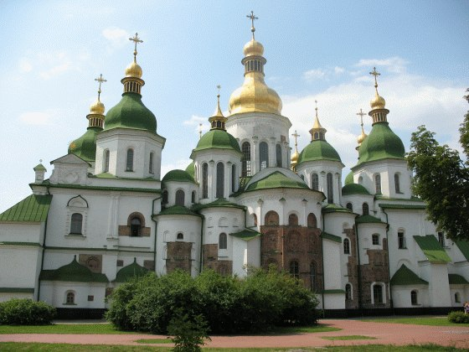
Софийский Собор. Киев. 1037-1041
Построен в XI веке в центре Киева по приказу Ярослава Мудрого.

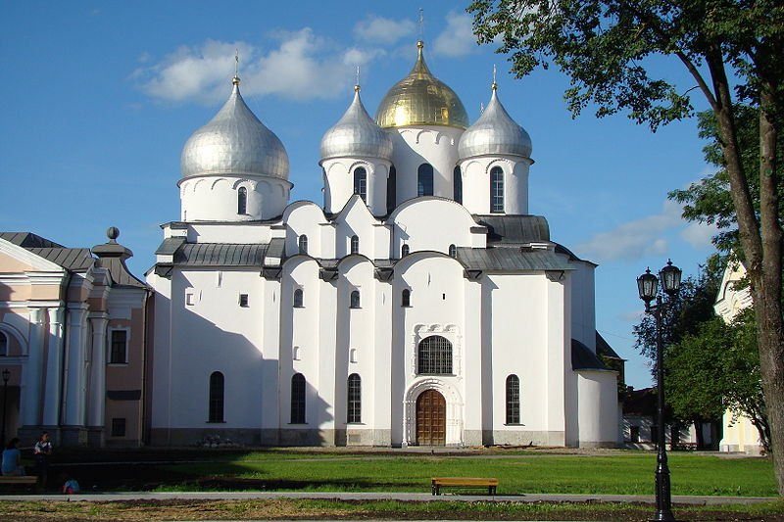
Софийский собор в Новгороде. Построен в 1045-1050 годах.

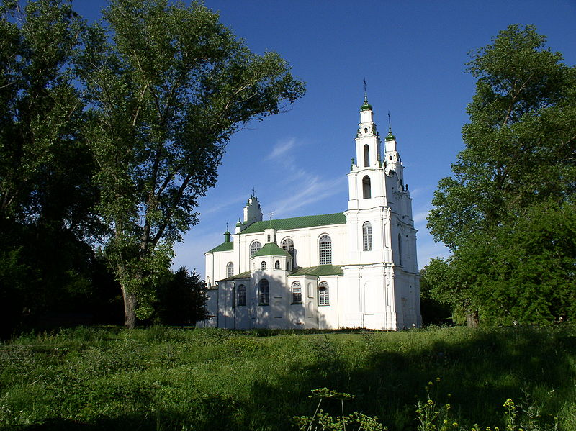
Софийский собор в Полоцке в 1060 г (XI в)
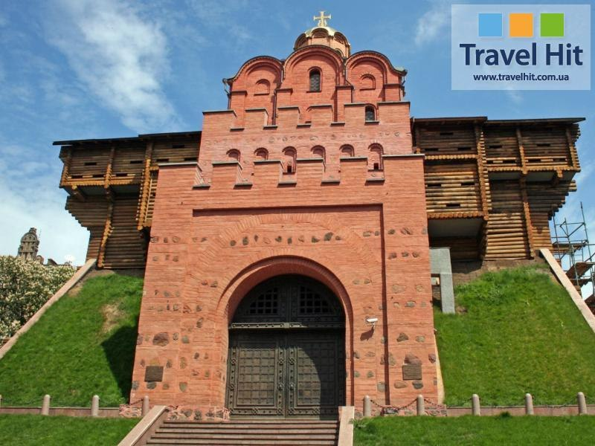
Золотые ворота. Киев. Построены великим князем Ярославом около 1037 г.

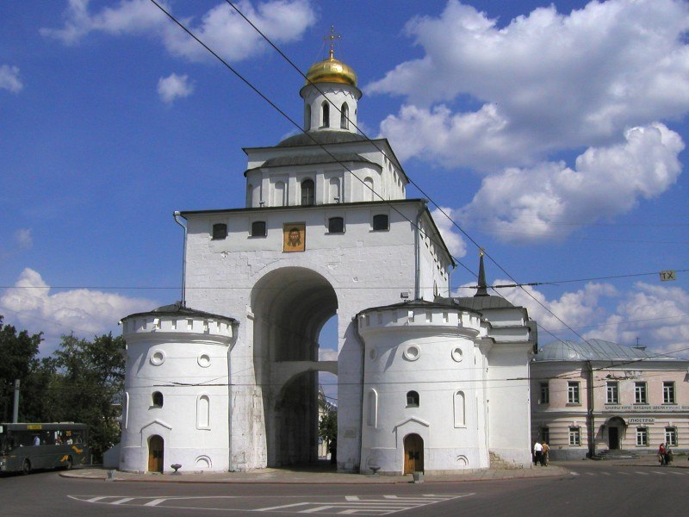
Золотые ворота во Владимире. Построены Андреем Боголюбским в 1164 году для укрепления статуса города как столицы Владимиро-Суздальской земли

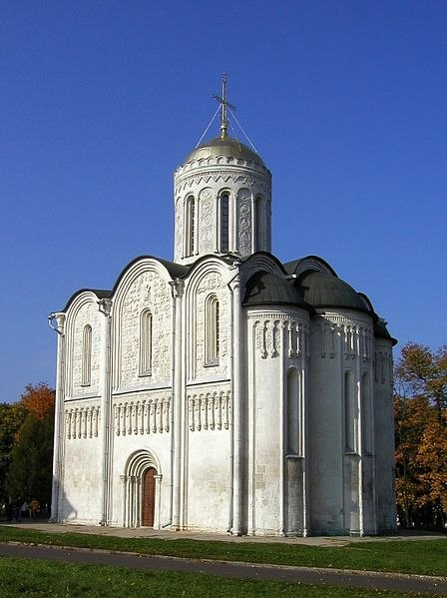
Дмитриевский или Дмитровский собор во Владимире. Построен Всеволодом Большое Гнездо в 1194-1197 годах.
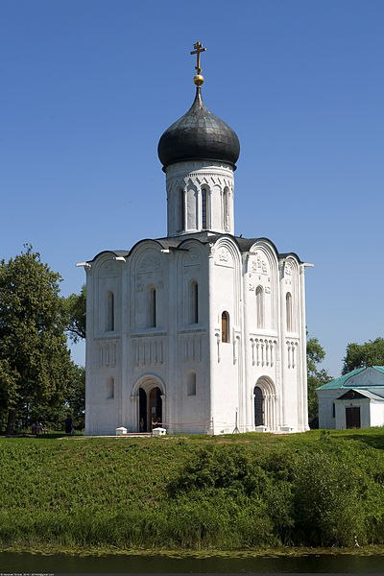
Церковь Покрова на Нерли. Построена Андреем Боголюбским в 1165 году во Владимирской области.

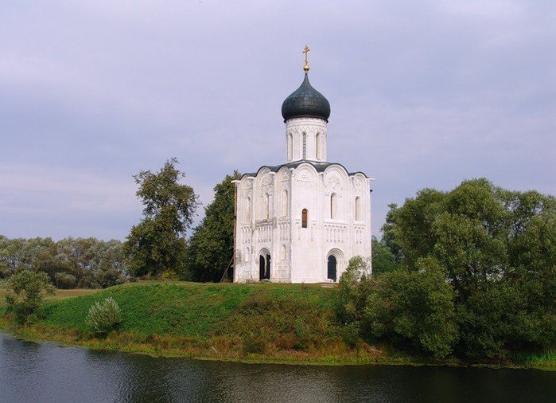
Церковь Покрова на Нерли. Владимирская область.
Основатель: Андрей Боголюбский.
Дата постройки: 1165 г.

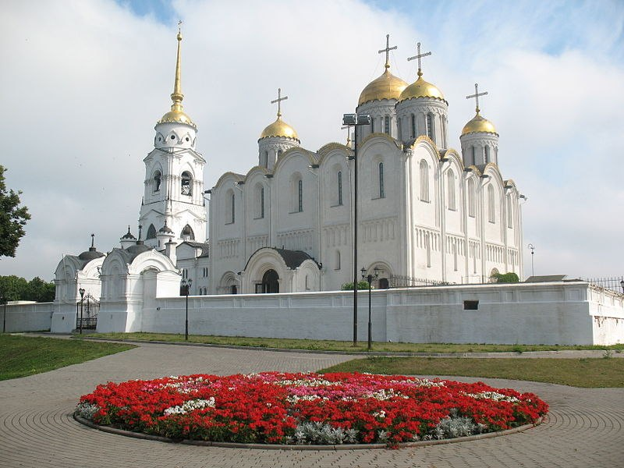
Успенский собор во Владимире. Построен в 1158-1160 годах Андреем Боголюбским. По образцу этого собора был построен Успенский собор Аристотеля Фиораванти в Москве.
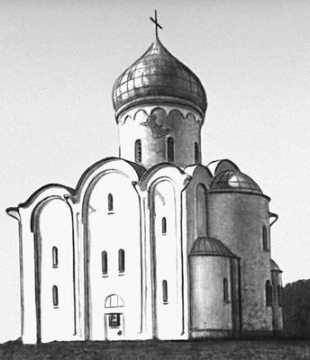

Церковь Спаса на Нередице. Построена в 1198 году в пригороде Новгорода.

XIII век – после монголо-татарского нашествия упадок культуры

XIV век – возрождение культуры. Во главе – Новгород и Псков.

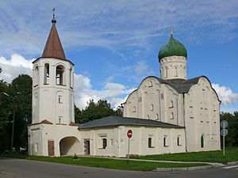
Церковь Фёдора Стратилата на Ручью (1360-61)

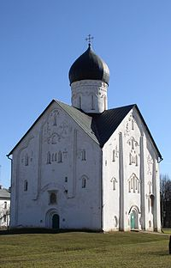
Церковь преображения спаса на Ильине улице (1371)
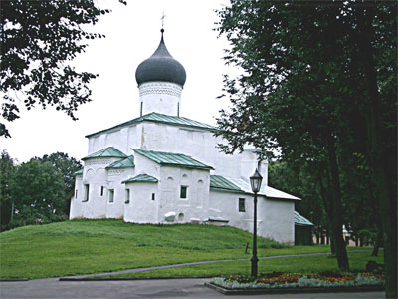
Церковь Василия на Горке (Псков 1413-1415)

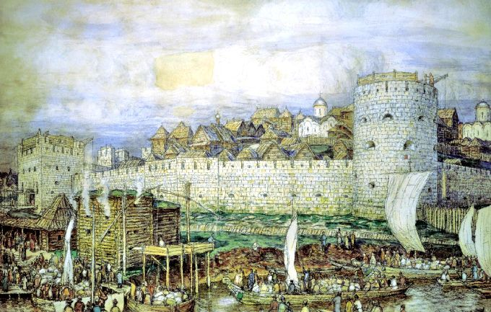
Белокаменный Кремль в Москве (1367)
– традиции XIV в.

Феофан Грек (1340-1410)

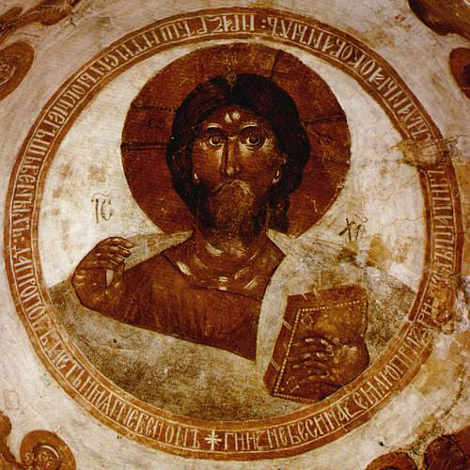
Спас Вседержитель (из церкви Спаса на Ильине)

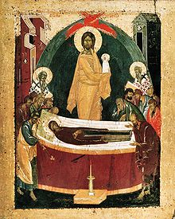
Преображение

XV век

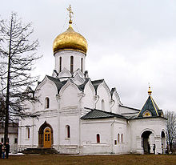
1. Собор рождества Богородицы Саввино-Сторожевского монастыря (1405) Звенигород

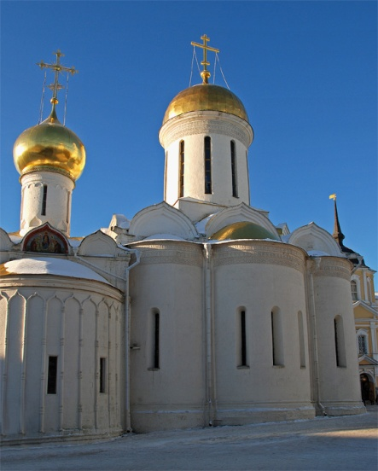
2. Троицкий собор (1422-1423) Троице-Сергиева Лавра (архитектор Никон Радонежский)
Андрей Рублёв (1360-1428)

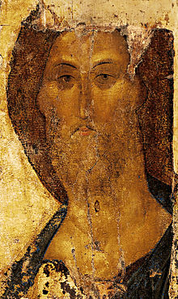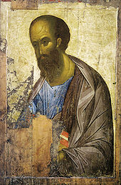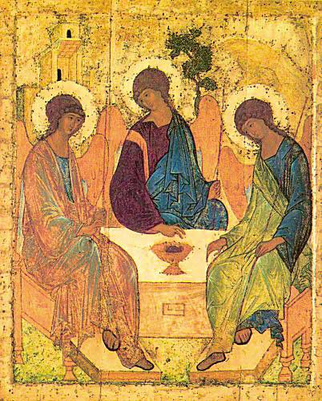
Спас Вседержитель апостол Павел( Иконы звенигородского чина) Троица
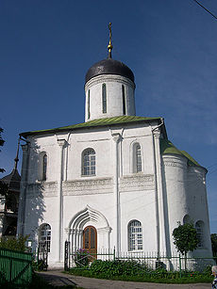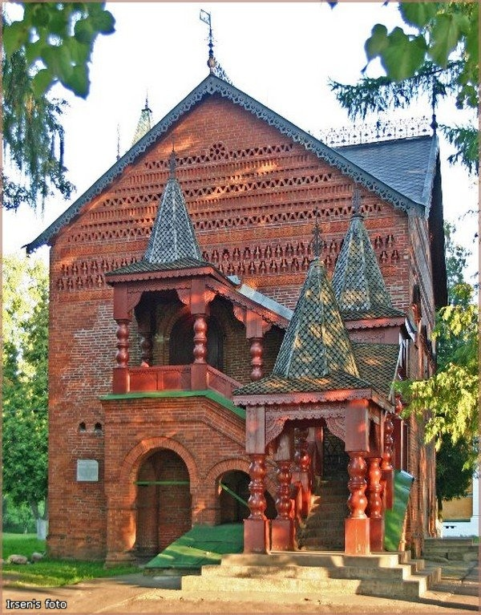
Успенский собор на Городке (Звенигород) начало XV века Палаты удельных князей в Угличе (1480)
(сохранились росписи Рублёва) памятник светского зодчества

Конец XV – начало XVI в. – формирование ансамбля Кремля.
Московский Кремль
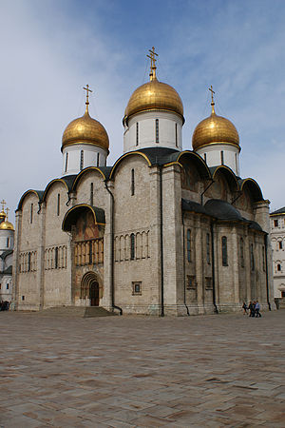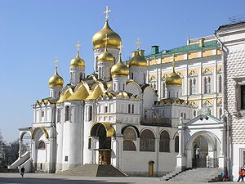
Успенский собор (1475-1479) А. Фиораванти Благовещенский собор (1484-1489) Псковские мастера
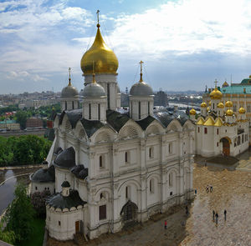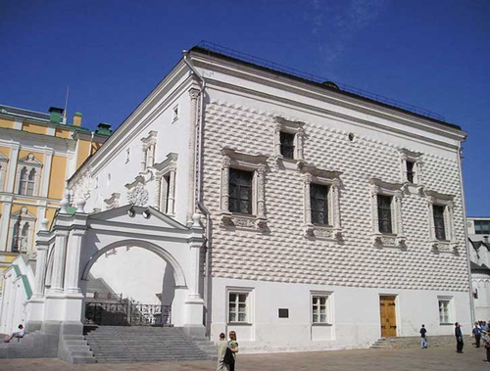
Архангельский собор (1505-1508) Алевиз Новый Грановитая Палата (1487-1491) М. Руффо, П. Солари
В этот же период построен краснокирпичный Московский кремль.

Дионисий (1440-1502)

Страшный суд 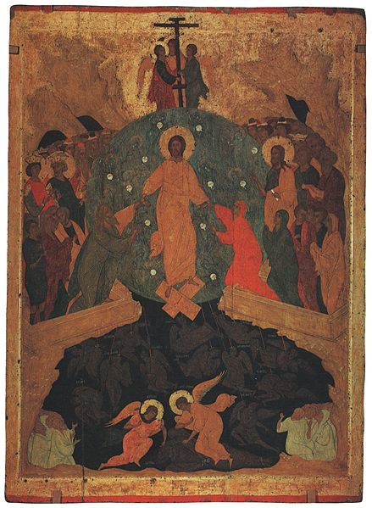
Одигитрия 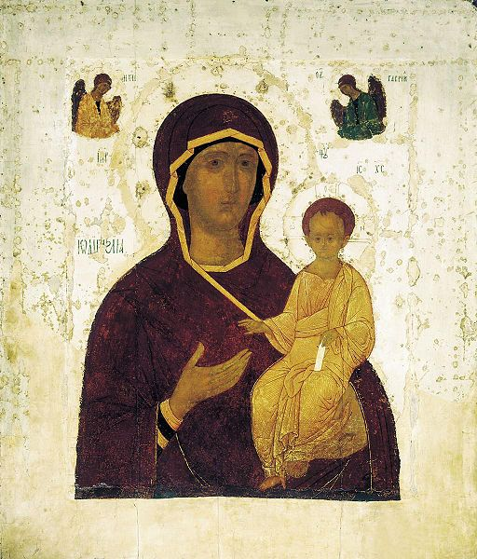
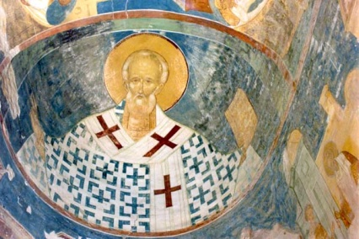
Роспись Ферапонтова Монастыря под Вологдой

XVI век – появление шатровых храмов

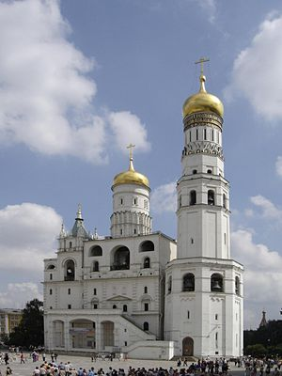 Москва 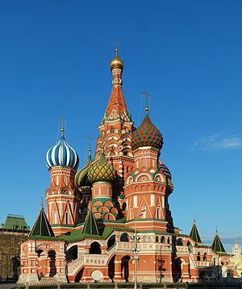
Колокольня Ивана Великого (1505-1600)Бон Фрязин Покровский собор (1555-1561) Барма и Постник
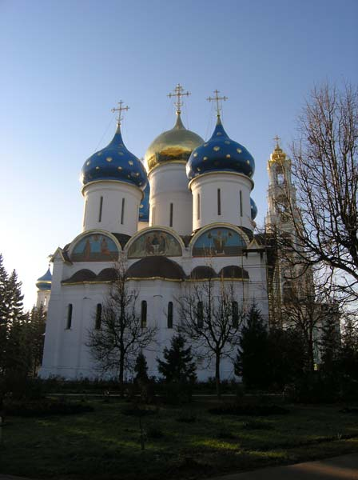
Успенский собор (1585) Троице-Сергиева Лавра
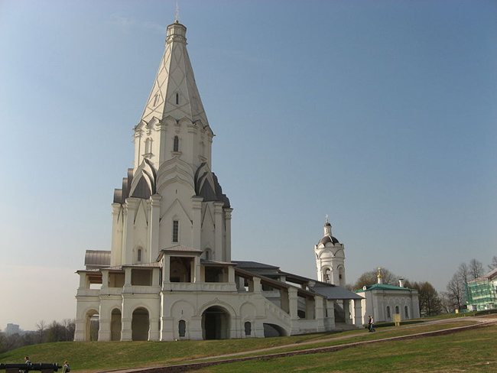
Церковь Вознесения в Коломенском. (1528-1532) Первый шатровый храм России

XVII век – дивное, узорочье, московское барокко
Москва
Стиль – «русское узорочье» (дивное узорочье)
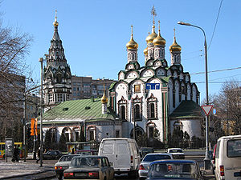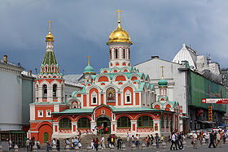
Храм свт. Николая в Хамовниках (1635) Казанский собор Кремля (1625, восстановлен в 1990-е гг.)
Стиль – «нарышкинское барокко» («московское барокко»)
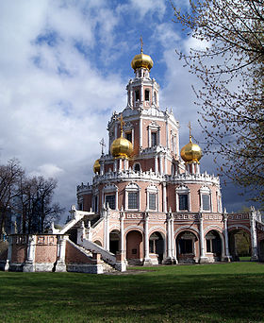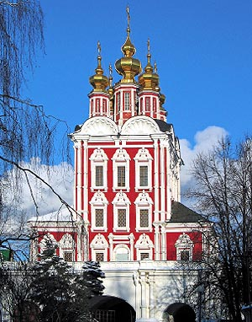
1690-1694 Церковь покрова в Филях Надвратная Церковь Спаса Преображения Новодевичьего
монастыря (1687-1689)

Симон Ушаков (1626-1686)

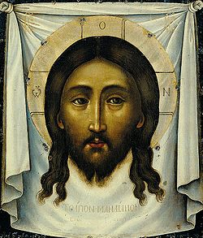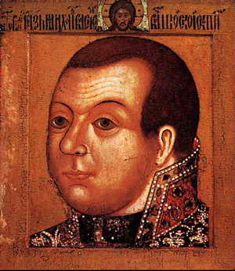
Спас Нерукотворный 1658 г. Парсуна (портрет иконописной техникой) Скопина-Шуйского
Ярославль – «золотой век»
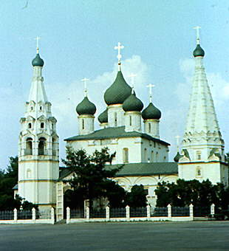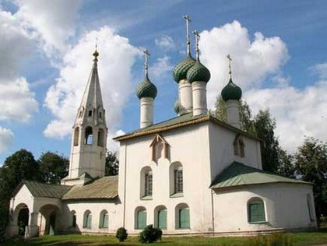
Храм Ильи Пророка (1647-1650) Храм Николы Надеина (1620-22)
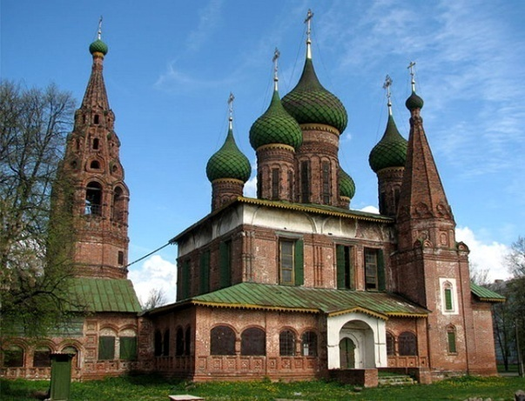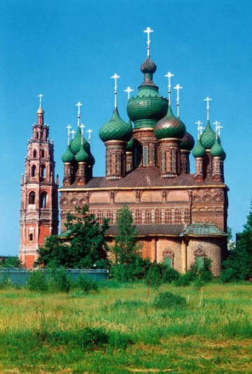
Храм Николы Мокрого (1665-1672) Церковь Иоанна Предтечи в Толчкове (1671-1687)
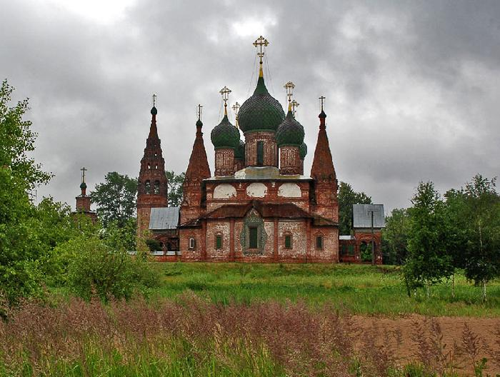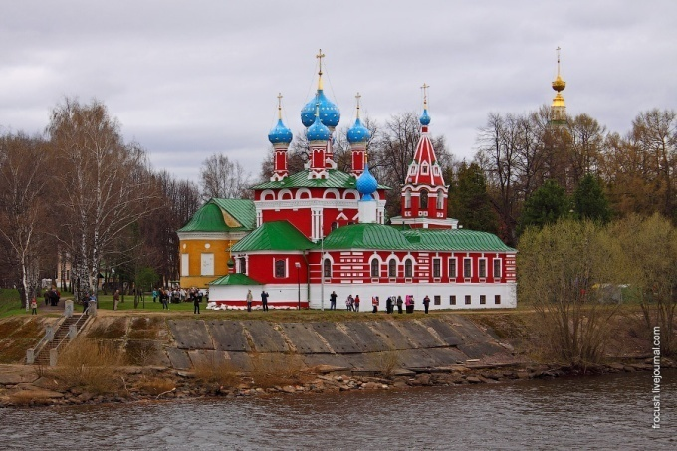
Церковь Иоанна Златоуста в Коровниках (1690) Церковь Дмитрия на Крови (Углич) (1692) –на месте
убийства царевича Дмитрия

